Tugas TM10

Sandyatama Fransisna Nugraha

5025211196

Soal

1. Gunakan *database* album seperti soal praktikum query.
2. Buatlah user berupa admin_toko dan admin_album. Tuliskan query yang dibuat dan screenshot pembuktian bahwa user sudah terdaftar.
3. Buatlah hak akses untuk kedua user tersebut menggunakan role dimana:

a. admin_toko : select, insert, update Tabel Receipt dan DetailItem serta select Tabel Singer dan Album

b. admin_album: select, insert, update Tabel Singer dan Album

Tuliskan query dan screenshot pembuktian hak akses masing-masing user.

1. Buatlah 1 file backup dari database album dan restore ke database baru bernama newAlbum. Tampilkan hasil akhir berupa bukti backup telah berhasil.

Jawaban

1. Hasil

Query

-- Buatlah user admin_toko

CREATE USER admin_toko WITH PASSWORD 'admin_toko'

-- Buatlah user admin_album

CREATE USER admin_album WITH PASSWORD 'admin_album'

-- Cara cek semua User

SELECT usename FROM pg_user;

Screenshot

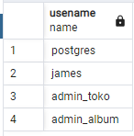

1. Hasil

Query

-- Buatlah GRANT pada user admin_toko

CREATE ROLE admin_toko;

GRANT SELECT, INSERT, UPDATE ON TABLE Receipt TO admin_toko;

GRANT SELECT, INSERT, UPDATE ON TABLE DetailItem TO admin_toko;

GRANT SELECT ON TABLE Singer TO admin_toko;

GRANT SELECT ON TABLE Album TO admin_toko;

-- Buatlah GRANT pada user admin_album

CREATE ROLE admin_album;

GRANT SELECT, INSERT, UPDATE ON TABLE Singer TO admin_album;

GRANT SELECT, INSERT, UPDATE ON TABLE Album TO admin_album;

Screenshot

* Cek Role di Postgresql

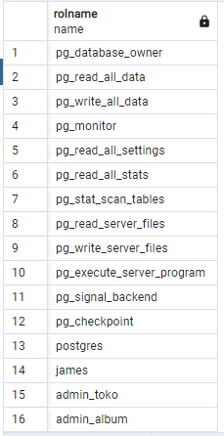

* Masuk Ke User Admin_Toko

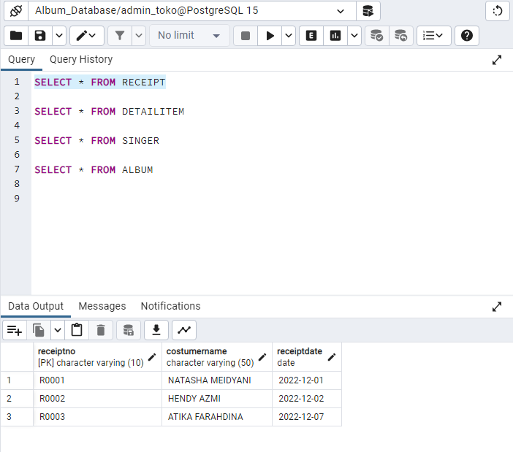

* SELECT, INSERT, DAN UPDATE table RECEIPT

Hasil Select

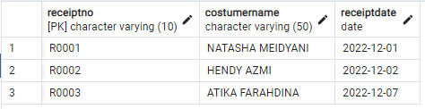

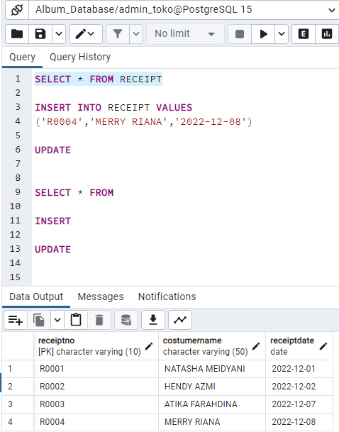Hasil Insert Hasil Update

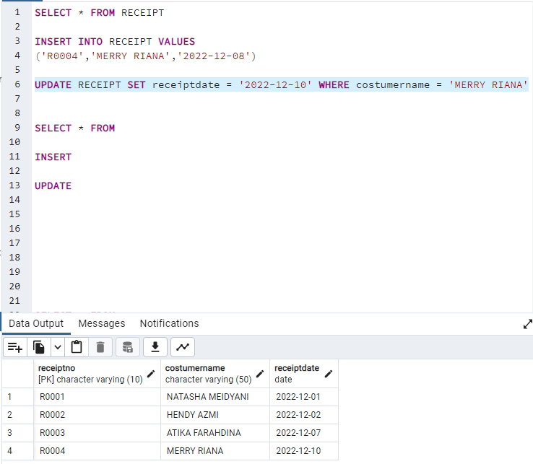

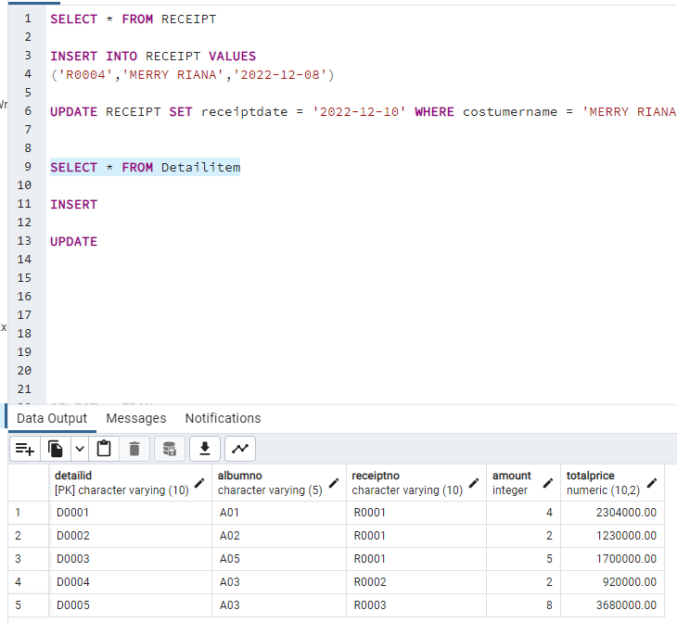Hasil Select table Detailitem

* Masuk ke dalam akun admin_album

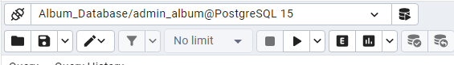

* SELECT, INSERT, UPDATE Tabel Singer dan Album

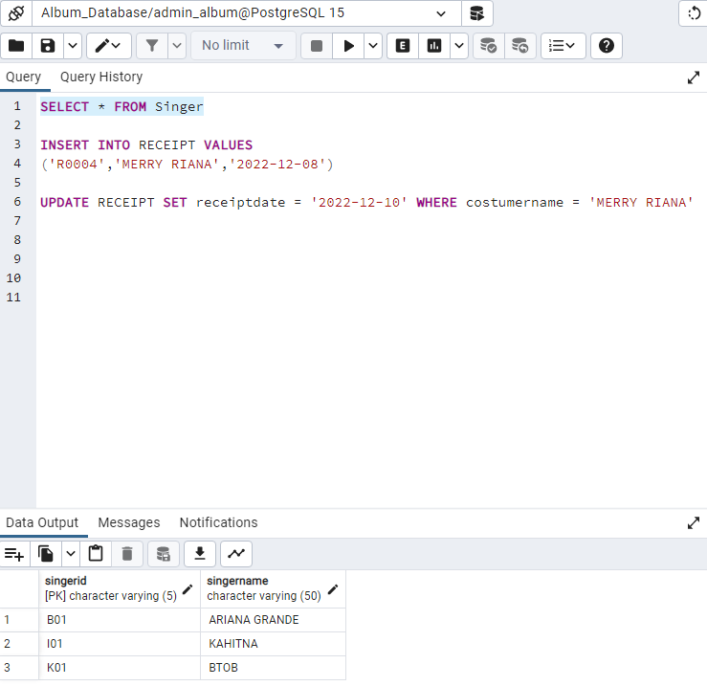Hasil Select Hasil Insert

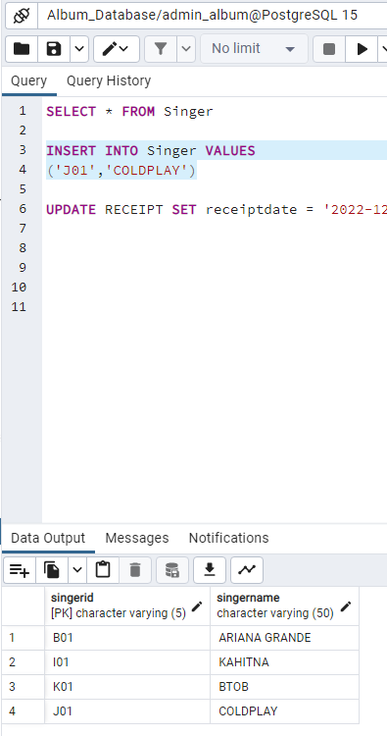

Hasil Update Hasil Select table

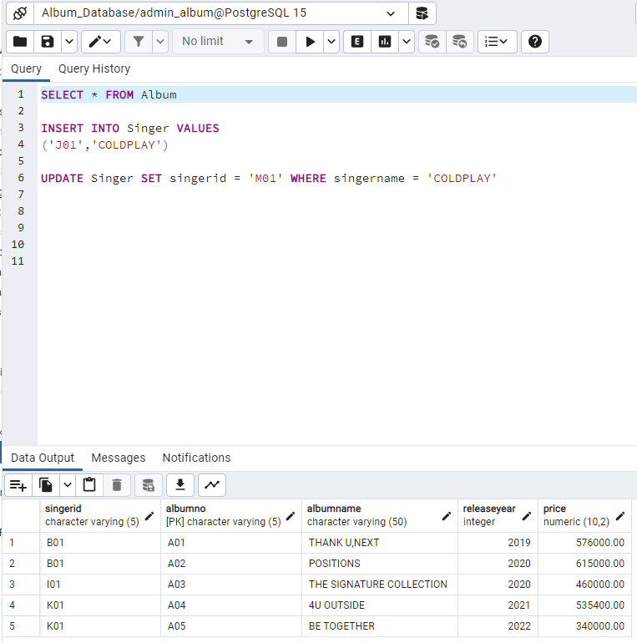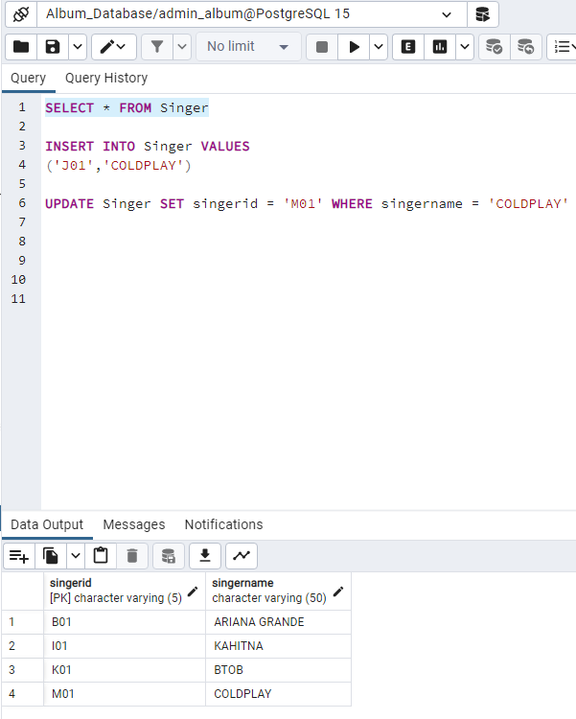

1. Backup dan Restore

Bukti Hasil Backup dan Restore



Hasil Restore

